Vliegtuigjes maken

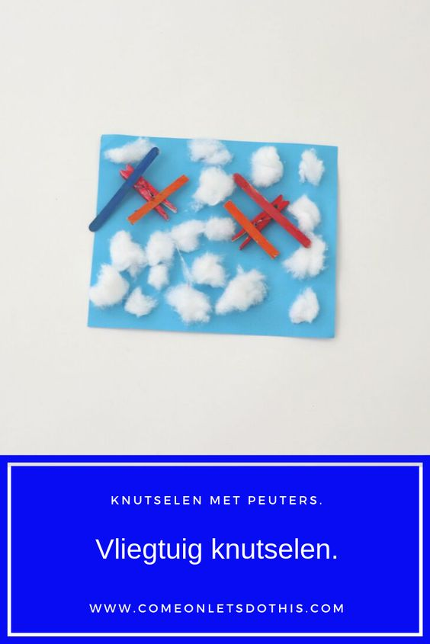

Benodigdheden:

* Ijslolloe stokjes
* Knijpers
* Watten
* Lijm
* Blauw papier
* Verf

Aan de slag:

Kleur de knijpers en de ijslolliestokjes

Laat deze drogen

Als ze droog zijn plak je ze op elkaar en vervolgens plak je ze vast op het vel.

Daarna het vel beplakken met watjes